CURRICULUM VITAE
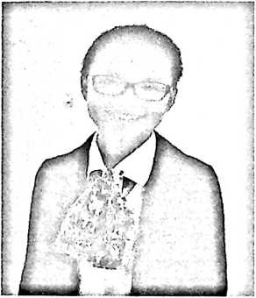
Yosepa Burapadang adalah anak ke-lima dari sepuluh
bersaudara. Lahir pada tanggal 28 Mei 1994 di kampung
tercinta Bonggakaradeng-Rano, Puru. Lahir dari pasangan
suami-istri yang sederhana Ayah Yesaya Tatto’ dan Ibu Paulina
Bua’Allo. Penulis juga, menempuh pendidikan formal di
bangku sekolah yaitu:
- Sekolah Dasar (SD) pada tahun 2000-2006 di SDN INPRES NO.302
Tombangkalua’, Kecamatan Rano, Kabupaten Tana Toraja.
- Sekolah Menengah Tingkat Pertama (SLTP) pada tahun 2006-2009 di SMP 2 Malili,
Kecamatan Malili, Kabupaten Luwu Timur.
- Sekolah Menengah Atas (SMA) pada tahun 2009-2012 di SMA 1 Bonggakaradeng,
Kecamatan Bonggakaradeng, Kabupaten Tana Toraja.
- Perguruan Tinggi STAKN Toraja pada tahun 2012-2016, Kecamatan Mengkendek,
Kabupaten Tana Toraja.

